

本 科 毕 业 论 文（设 计）

题 目 | 辨音识键奏乐系统设计
学 院 | 光学与电子信息学院
年 级 | 22级
专 业 | 通信工程
学 号 | 2200408024
姓 名 | 徐翔宇
指导教师 | 周敏彤 | 职 称 | 副教授
提交时间 | 2026年4月 日

苏州城市学院
本科毕业论文(设计)独创性声明

本人郑重声明：所提交的本科毕业论文(设计)是本人在导师的指导下，独立进行研究工作所取得的成果。除文中已经注明引用的内容外，本论文(设计)不含其他个人或集体已经发表或撰写过的研究成果，且未使用人工智能(AI)工具生成核心观点、研究框架、创新结论等主体内容。对本文的研究作出重要贡献的个人和集体，均已在文中以明确方式标明。本人保证论文的独创性和原创性，论文内容真实可靠，所有数据和观点均为本人独立思考和研究所得，如有抄袭、剽窃等学术不端行为，一切责任由本人承担。

论文作者签名： 日 期： 2025年4月 日
导 师 签 名: 日 期： 2025年4月 日

苏州城市学院
本科毕业设计(论文)使用授权声明

本人完全了解苏州城市学院关于收集、保存和使用本科毕业 设计(论文)的规定， 即： 本科毕业设计(论文)的著作权以及文中研究成果的知识产权归属苏州城市学院。苏州城市学院有权 向国家有关部门或第三方机构送交毕业设计(论文)的复印件和电子 文档，允许毕业设计(论文)被查阅和借阅，可以采用影印、缩印或 其他复制手段保存和汇编毕业设计(论文)，可以将毕业设计(论文)的全部或部分内容编入有关数据库进行检索。
涉密设计(论文)□
本设计(论文)属 在 年 月解密后适用本规定。
非涉密设计(论文)□
论文作者签名： 日 期： 2025年4月 日
导 师 签 名: 日 期: 2025年4月 日

辨音识键奏乐系统设计
摘 要
随着低成本智能交互设备在教学实验、创客项目与竞赛系统中的广泛应用，面向短时冲击声信号的嵌入式识别需求持续上升。玻璃杯敲击场景不仅要求系统能够完成基本的声音采集与分类判断，还要求具备学习训练、实时显示、音频反馈和稳定联调能力。围绕这一工程需求，本文以STM32H7单片机为核心控制器，结合MAX9814麦克风模块、PGA117可编程增益模块、ADC+DMA采样链路、FFT频域分析算法、串口屏交互界面与TPA3138功放输出模块，设计并实现了一套玻璃杯敲击声识别与自动演奏系统。
本系统采用“前端可调增益采集 + 频域主峰提取 + 状态机业务控制”的总体方案。在信号采集侧，通过MAX9814进行低噪声预处理，并由PGA117实现增益档位配置；在主控侧，使用ADC周期采样与DMA搬运构建1024点分析窗口，利用FFT获取频谱主峰并执行模板匹配判定；在交互侧，通过UART4与串口屏进行状态指令收发，支持学习、识别、识别伴音、扩展场景测试与一键演奏等多种模式；在输出侧，主控根据识别结果或预置乐曲序列生成音符时基信号，经TPA3138放大后驱动扬声器发声，形成“识别—显示—演奏”闭环。
论文围绕系统需求分析、总体架构设计、硬件模块组成、嵌入式软件实现、频域算法推导、接口协议联调以及实验测试分析等内容展开。首先对任务约束进行指标化分解，明确响应速度、识别稳定性与工程可维护性要求；随后给出关键接口与接线关系，构建主流程图和状态机流程图；在算法层建立离散频谱分析与容差匹配模型，给出频率分辨率、幅值计算及峰值筛选表达式，并结合时间节流机制抑制重复触发；在测试部分，从模块级功能正确性、系统级任务完成度、识别一致性、通信鲁棒性与长时间运行稳定性等方面进行了综合验证。
研究结果表明，该系统能够较好完成杯号学习、杯号识别显示、识别同步发声、自动乐曲播放及扩展杯场景判定等任务。经联调后，喇叭输出与串口屏控制均工作正常，整体方案具有结构清晰、实现成本低、调试路径明确、可扩展性良好的特点。本文研究工作可为本科阶段嵌入式声学识别类课题提供可复现实践参考，并为后续向多特征融合与自适应识别方向升级奠定基础。
关键词：玻璃杯敲击声识别；频域分析；模板匹配；D类功放
Design of a Pitch-Discrimination, Key-Recognition, and Music-Playing System
Abstract
With the increasing use of low-cost intelligent interactive devices in teaching laboratories, maker projects and engineering competitions, the demand for embedded recognition of short impact sounds continues to rise. In a glass-cup tapping scenario, the system is required not only to complete basic acoustic acquisition and classification, but also to support template learning, real-time display, audio feedback and stable integration debugging. To address these engineering requirements, this work takes an STM32H7 microcontroller as the core controller and integrates a MAX9814 microphone module, a PGA117 programmable gain module, an ADC+DMA acquisition chain, an FFT-based spectral analysis algorithm, a serial touchscreen interface and a TPA3138 power amplifier, and finally implements a glass-cup tapping recognition and automatic playing system.
The proposed system follows an architecture of configurable front-end gain acquisition, dominant spectral peak extraction and state-machine-based business control. On the signal-acquisition side, MAX9814 provides low-noise preprocessing and PGA117 provides gain-step configuration. On the controller side, periodic ADC sampling with DMA transfer builds a 1,024-point analysis window, and FFT is used to obtain dominant spectral peaks for template matching. On the interaction side, UART4 communication with the serial touchscreen supports multiple modes, including learning, recognition, recognition with tone feedback, extended scenario testing and one-key auto-playing. On the output side, the controller generates note timing signals based on recognition results or preset melody sequences; signals are amplified by TPA3138 to drive the loudspeaker, forming a complete loop of recognition, display and playback.
This thesis covers requirement analysis, overall architecture design, hardware module composition, embedded software implementation, frequency-domain algorithm derivation, interface protocol integration and experimental evaluation. First, task constraints are decomposed into measurable indicators to define requirements for response speed, recognition stability and engineering maintainability. Then key interfaces and wiring relationships are given, and standardized main-flow and state-machine flowcharts are constructed. At the algorithm level, a discrete spectral analysis and tolerance-matching model is established; mathematical expressions for frequency resolution, amplitude calculation and peak filtering are provided, and a time-throttling mechanism is added to suppress repeated triggering. In testing, comprehensive verification is carried out from module-level correctness, system-level task completion, recognition consistency, communication robustness and long-term stability.
Experimental results show that the system can effectively complete cup-template learning, cup-index recognition and display, synchronized acoustic output, automatic melody playback and extended mixed-cup classification. After system integration, both loudspeaker output and touchscreen control operate normally. The overall solution has a clear structure, low implementation cost, an explicit debugging path and good extensibility. The work provides a reproducible practical reference for undergraduate embedded acoustic-recognition projects and lays a foundation for future upgrades toward multi-feature fusion and adaptive recognition.
Keywords: glass-cup tapping recognition; spectral analysis; template matching; class-D power amplifier

目录
第1章 绪论 1
第1.1节 研究背景及意义 1
第1.2节国内外研究现状及发展前景 1
第1.3节主要研究内容 2
第2章 系统相关技术与理论基础 4
第2.1节 嵌入式主控与实时处理基础 4
第2.2节 声学信号采集与模拟前端理论 4
第2.3节 采样理论与数字化处理基础 4
第2.4节 频域分析与FFT理论基础 5
第2.5节 特征提取与模板匹配判定理论 5
第2.6节 串口协议与状态机控制理论 6
第3章 系统硬件设计与实现 7
第3.1节 系统硬件总体方案 7
第3.2节 主控平台与引脚分配 7
第3.5节 ADC采样与缓存设计 10
第3.6节 人机交互与串口通信 11
第3.7节 音频输出与功放模块（TPA3138） 12
第4章 软件设计与算法实现 13
第4.1节 软件分层与任务调度 13
第4.2节 状态机与业务流程 13
第4.3节 ADC-DMA采样与触发机制 15
第4.4节 FFT频域分析方法 15
第4.5节 峰值提取与模板匹配策略 15
第4.6节 串口协议与报文解析 16
第4.7节 音频输出与乐曲播放 16
第4.8节 可靠性与可维护性设计 16
第5章 系统调试与实验结果 17
第5.1节 实验平台与测试方法 17
第5.2节 模块级调试结果 17
第5.3节 识别性能与响应时间分析 18
第5.4节 模块级调试结果 18
第5.5节 误差来源与改进分析 19
第6章 总结与展望 20
第6.1节 研究工作总结 20
第6.2节 工程特点与不足分析 20
第6.3节 后续展望 21

第1章 绪论

第1.1节 研究背景及意义

近年来，物联网、嵌入式计算与智能交互技术持续融合，面向教育实践、创新竞赛和低成本智能终端的应用需求快速增长。在这一背景下，基于声音信号的人机交互方案因其硬件结构简单、交互直观、部署灵活而受到广泛关注。与视觉方案相比，声学方案对光照环境依赖更低；与高成本多传感器方案相比，单麦克风+边缘计算的实现路径更具性价比。
“辨音识键奏乐”类系统本质上是一个“信号采集—特征提取—状态决策—反馈输出”的闭环控制问题。它不仅要求系统能够识别敲击事件，还要求具备学习训练、实时显示与自动演奏能力。在工程实践中，该类系统常面临环境噪声干扰、敲击力度不一致、模板漂移以及接口联调复杂等问题，若缺少系统化设计，往往难以兼顾识别稳定性与交互实时性。
本文提出并实现一套以STM32H7为核心的辨音识键奏乐系统。系统通过MAX9814与PGA117构建可调前端采集链路，以ADC+DMA完成实时采样，以FFT主峰提取与模板匹配完成杯号判定，并通过串口屏完成状态交互、通过TPA3138驱动扬声器完成声音反馈。该方案在硬件成本可控的前提下实现了较完整的业务闭环，具有较高的教学应用价值和工程推广意义。
本课题的研究意义主要体现在三个方面：第一，形成了面向本科毕业设计可落地的嵌入式声学识别实现范式；第二，通过软硬件协同调试沉淀了可复现、可追踪的工程方法；第三，为后续向多特征融合识别、边缘智能推理与更丰富音乐交互方向拓展提供了可靠基础。

第1.2节国内外研究现状及发展前景

从研究路线看，声学识别系统主要分为两类：一类基于传统数字信号处理方法，通过频域峰值、能量分布、倒谱特征等实现判定；另一类基于机器学习或深度学习，通过更高维时频特征完成分类。前者具有实现简单、可解释性强、资源占用低等优势，更适合在MCU资源受限场景中部署；后者在复杂场景下往往具备更强泛化能力，但对数据量、算力与模型部署链路要求较高。
国外在音频事件检测与边缘声学识别领域起步较早，研究重点逐步从离线分析走向实时嵌入式部署。部分工作围绕传感器前端降噪、窗口化特征提取和低功耗推理展开，强调在小型设备上实现稳定识别。国内相关研究近年发展迅速，尤其在高校竞赛、课程设计和智能交互原型方面，形成了大量基于单片机的低成本实现方案。
具体到“敲击声识别+演奏反馈”场景，现有方案多采用模板学习与阈值匹配的思路，能够在小样本、低类别任务中较快达到可用效果。但当环境噪声增强、敲击动作离散化或样本类别增多时，传统固定参数方法容易出现误判与漏判，系统鲁棒性仍有提升空间。因此，围绕可调前端、稳定特征和鲁棒状态机的综合设计，依然是当前工程实践中的关键方向。
从发展前景看，辨音识键奏乐系统具有较强扩展潜力。在教育场景中，可作为“声学振动—信号处理—嵌入式控制”跨学科教学平台；在互动展示场景中，可扩展为低成本多点触发音乐装置；在智能硬件场景中，可进一步引入云端参数管理与边缘模型升级机制，实现持续迭代。随着边缘AI与低功耗计算平台的发展，该类系统有望向更高精度、更强自适应能力演进。

第1.3节主要研究内容

本课题以STM32H7为底层控制核心，围绕“采集、识别、交互、奏乐”四个关键环节展开研究，通过软硬件协同实现辨音识键奏乐系统。系统设计与实现的主要研究内容如下：
（1）针对应用场景与任务约束，分析辨音识别系统在响应速度、识别稳定性、交互可用性与工程可维护性方面的要求，明确系统总体目标与模块边界，形成可落地的技术路线。
（2）完成核心硬件方案选型与集成设计。围绕STM32H7主控平台，搭建MAX9814拾音前端、PGA117可编程增益调节、ADC采样链路、TPA3138功放输出与串口屏交互模块，完成关键引脚映射、接线规范与硬件联调。
（3）完成嵌入式软件架构设计与模块化实现。建立“驱动层—算法层—业务层—交互层”分层结构，实现ADC+DMA采样触发、FFT频域分析、模板学习匹配、状态机控制、串口协议解析以及音符播放逻辑。
（4）建立识别判定与输出反馈方法。通过主峰提取与容差匹配实现杯号判定，并在识别成功后同步输出显示与声音反馈；通过自动演奏模式实现预置旋律播放，形成完整的人机交互闭环。
（5）开展系统级测试与性能评估。测试内容涵盖模块功能正确性、识别一致性、串口通信可靠性、音频输出稳定性与长时间运行表现，并基于测试结果总结系统优势、局限及后续优化方向。

第2章 系统相关技术与理论基础

第2.1节 嵌入式主控与实时处理基础

本系统采用STM32H7系列单片机作为核心计算与控制平台。在理论上，嵌入式实时系统需要同时满足功能正确性和时序确定性：功能正确性要求每个模块在给定输入下输出可验证结果，时序确定性要求关键路径在限定时间内完成处理。对于本课题而言，采样、频域分析、状态判定与显示/发声反馈构成连续实时链路，因此主控需要具备足够的运算能力与外设并行调度能力。
在软件结构上，系统采用“驱动层—算法层—业务层—交互层”的分层思想。该结构符合嵌入式工程中“高内聚、低耦合”的设计原则，能够将底层外设细节与上层业务逻辑解耦，降低调试复杂度并提升可维护性。

第2.2节 声学信号采集与模拟前端理论

玻璃杯敲击信号属于典型的短时冲击信号，其时域波形易受敲击力度、敲击位置与环境噪声影响。为了获得可用于判定的稳定特征，系统在前端采用MAX9814与PGA117组合。MAX9814提供低噪声放大与增益控制能力，PGA117提供可编程增益调节能力，二者共同作用于信噪比提升与动态范围匹配。
从信号链路角度，前端调理的目标不是“无限放大”，而是使有效敲击信号落入ADC可分辨区间，同时避免过载削顶。前端增益过低会导致主峰难以越过阈值，增益过高会引入失真与谐波干扰。因此增益应在“可检测”与“不过饱和”之间进行平衡。

第2.3节 采样理论与数字化处理基础

系统采用ADC+DMA方式进行离散采样。依据采样理论，连续时间信号经采样后可在数字域处理，采样频率需要满足系统目标频段的分析需求。DMA机制可在不占用大量CPU时间的情况下完成数据搬运，使主控将更多算力用于特征提取与状态判定。设采样频率为，目标信号最高频率为，则采样率应满足奈奎斯特条件：
为保证频域分析的一致性，系统采用固定窗口长度N=1024进行处理。其频率分辨率为：。
固定窗口可保证每次FFT的频率分辨率一致，便于模板学习与匹配。在工程实践中，还需结合阈值门限与时间节流机制，避免无效采样窗口引发误判。

第2.4节 频域分析与FFT理论基础

对于敲击信号分类问题，频域主峰通常比时域峰值更稳定。系统采用离散傅里叶变换（DFT）及其快速算法（FFT）提取主频特 征。设采样序列为x[n]、长度为N，则DFT定义为：
对应频谱幅值可表示为：
直接计算 DFT 的复杂度为 ，FFT 可将复杂度降为，从而满足单片机平台实时处理需求。工程实现中，通常还需要配合阈值筛选、低频抑制与峰间距约束，以降低环境噪声对主峰定位的干扰。

第2.5节 特征提取与模板匹配判定理论

系统采用“主峰提取+容差匹配”的轻量判定策略。在学习阶段，记录各杯对应频率模板；在识别阶段，计算输入频率，计算差值，在满足容差约束的模板中，选取最小差值对应杯号。该方法的优势在于实现简单、可解释性强、调参成本低，适合本科工程项目快速落地。为避免一次敲击触发多次识别，可在业务层加入时间节流窗口（如 300 ms）进行事件去抖。

第2.6节 串口协议与状态机控制理论

串口屏与主控之间采用异步串行通信。为提升抗干扰性，系统在接收端采用滑动窗口方式进行帧解析，避免固定长度读帧在丢字节场景下持续失步。当检测到帧头与帧尾特征后更新运行状态，实现学习、识别与演奏等模式切换。
状态机理论强调“状态可枚举、迁移可约束、输出可追溯”。本系统将业务流程拆分为独立状态，降低跨模块耦合，并通过超时重置机制抑制异常状态长期驻留，从而提升系统稳定性。

第2.7节 音频输出与功放驱动理论

系统在主控端生成音符对应的时基信号，经功放放大后驱动扬声器。在数字音频提示场景中，方波驱动方案实现简单且资源占用低，适合本科阶段快速实现旋律播放。TPA3138作为D类功放，可在较高效率下提供足够声压，满足识别反馈与演示需求。
在工程上需注意功放使能、电源完整性与桥接输出接线规范。其中SD引脚状态直接影响功放工作模式，桥接输出禁止错误接地，否则可能导致无声或异常保护。

第3章 系统硬件设计与实现

第3.1节 系统硬件总体方案

本系统硬件围绕“采集前端、主控处理、交互显示、声音输出、电源保障”五个层面展开。声学信号由MAX9814完成低噪声前置放大，再进入PGA117进行可编程增益调节，经调理后的模拟信号送入STM32H7的ADC通道完成数字化采样。主控在完成频域分析和状态判定后，通过UART4与串口屏交互，并由PB14输出音频控制信号驱动TPA3138功放，实现识别与演奏闭环。系统供电由TPS5450降压模块提供稳定5V，确保各功能单元协同运行。
在工程实现中，硬件方案遵循“接口标准化、路径最短化、调试可视化”的原则。通过明确模拟地与数字地的布线边界、统一信号方向和接口定义，降低了联调复杂度，为后续软件调参与整机测试提供了稳定基础。

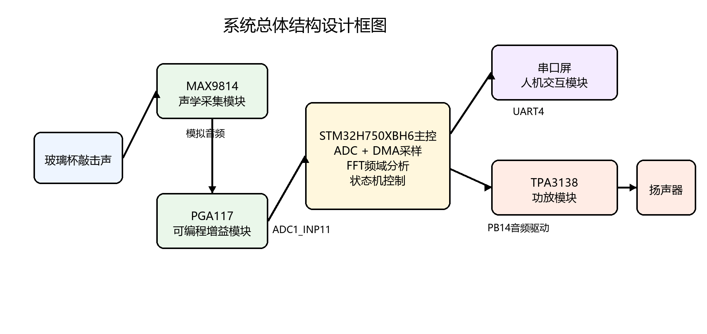

图3-1 系统总体结构设计

第3.2节 主控平台与引脚分配

系统主控采用STM32H750XBH6开发板。该平台具备较高主频和丰富外设资源，能够同时承担ADC采样、SPI配置、串口通信与GPIO时序输出等任务。工程选用PC1、PC10/PC11/PC12、PA4、PA0/PA1与PB14作为关键接口，分别服务ADC输入、PGA117配置、串口屏通信与功放音频驱动。
该分配策略兼顾了功能完整性与布线可实现性，避免占用未引出或冲突引脚。同时通过将高频通信与模拟输入分区布局，可有效降低串扰对识别稳定性的影响。

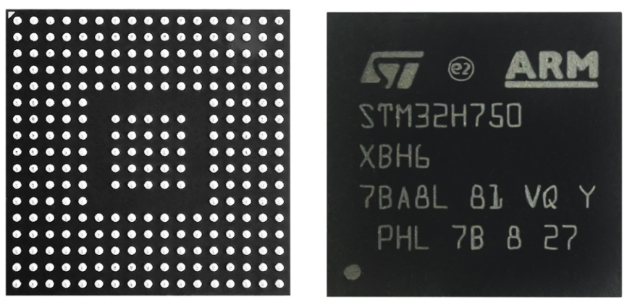
图3-2 STM32H750XBH6芯片外观图

表3-1 主控与模块关键接线表
功能 | STM32引脚 | 模块端子 | 说明
ADC输入 | PC1 | PGA117输出 | ADC1_INP11
SPI_SCK | PC10 | PGA117 SCK | SPI3
SPI_MISO | PC11 | PGA117 SDO | SPI3
SPI_MOSI | PC12 | PGA117 SDI | SPI3
SPI_CS | PA4 | PGA117 CS | GPIO片选
串口屏TX | PA1 | 屏TX | UART4_RX
串口屏RX | PA0 | 屏RX | UART4_TX
音频输出 | PB14 | TPA3138 INL | 主控音源输出
功放使能 | 跳线/高电平 | SD -> VCC | 上电使能

第3.3节 声学采集模块（MAX9814）

MAX9814用于完成麦克风信号的前端放大与噪声抑制。玻璃杯敲击信号具有短时冲击特性，原始幅值较小且易受环境噪声影响，若直接进入后级处理会导致有效特征不稳定。引入MAX9814后，系统可在前端获得更高信噪比，为后续PGA117增益整定与ADC采样提供可靠输入。
调试阶段通过示波器对MAX9814输出波形进行观察，能够清晰区分静态噪声区与敲击脉冲区。该模块在本系统中主要承担“可检测”保障作用，是识别链路的首要基础。
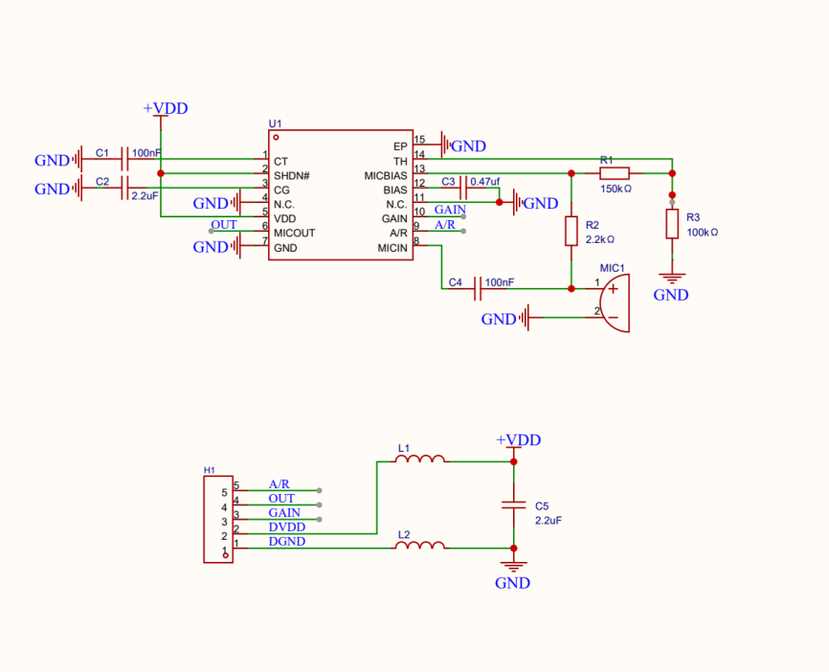
图3-3 MAX9814模块原理图

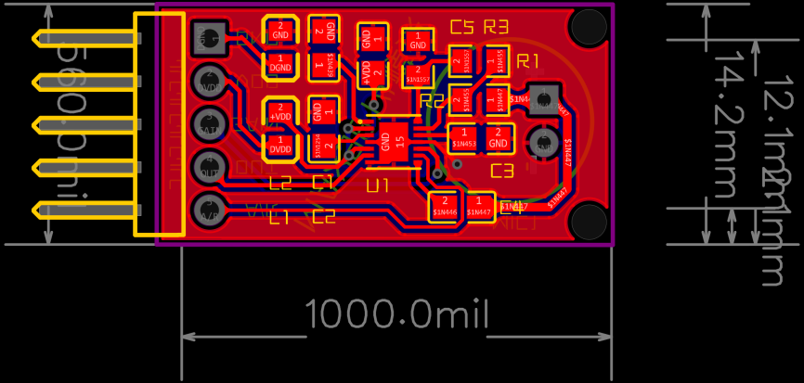
图3-4 MAX9814模块PCB图
第3.4节 可编程增益模块（PGA117）

PGA117通过SPI接口完成寄存器配置，可对输入信号执行离散档位增益控制。在不同杯体、不同敲击力度与不同环境噪声条件下，系统需要动态匹配合适增益，以避免“增益过低导致漏检”或“增益过高导致削顶失真”。本工程采用CH1通道作为主采样通道，并在联调中验证1/2/5/10/20/50等档位的有效性。
PGA117的引入提升了系统可调范围与可复现性。通过固定敲击测试序列与增益参数对照，可快速定位误判来源并收敛到稳定工作点。
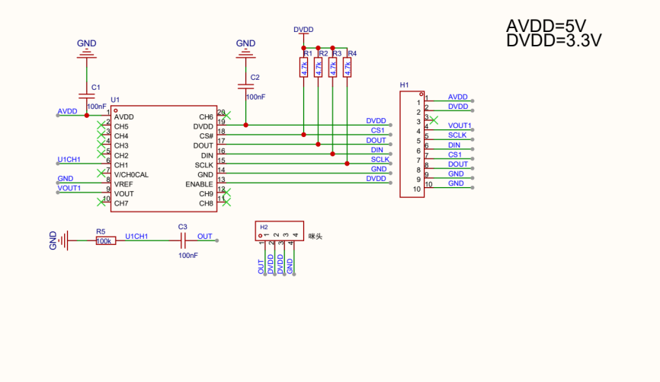
图3-5 PGA117模块原理图

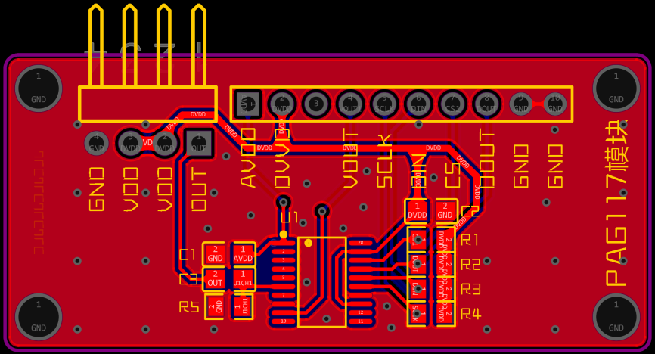
图3-6 PGA117模块PCB图

第3.5节 ADC采样与缓存设计

系统使用ADC1通道11（PC1）进行单通道连续采样，并通过DMA将数据搬运至内存缓冲区。该方案可显著降低CPU在采样阶段的阻塞开销，使主循环将算力集中在FFT与匹配判定。工程中采用1024点分析窗口，既可满足频域分辨率要求，也便于与CMSIS-DSP库接口对接。
为保证实时性，系统采用“采样完成中断置位 + 主循环计算 + 重新启动采样”的节拍机制。该机制能够避免数据覆盖与状态竞争，提高连续运行时的稳定性。

第3.6节 人机交互与串口通信

串口屏与主控通过UART4进行通信，波特率设置为115200。其中PA0作为主控发送端（UART4_TX），PA1作为主控接收端（UART4_RX），用于接收模式切换和演奏触发指令。在协议层采用固定帧头与长度校验策略，可提高按键指令识别的鲁棒性。
实践表明，串口屏通信稳定性直接影响任务演示效果。通过在主控侧加入超时清空与帧同步恢复机制，可降低异常字节对业务状态机的干扰。

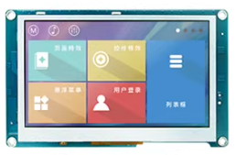
图3-7 串口屏模块

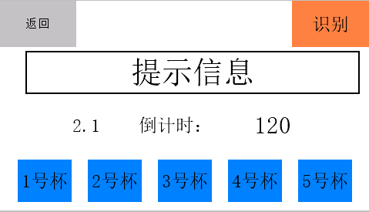
图3-8 串口屏显示界面

第3.7节 音频输出与功放模块（TPA3138）

声音输出链路采用TPA3138 D类功放模块驱动扬声器。主控由PB14输出音频控制信号并接入TPA3138输入端INL，功放完成电平放大后驱动喇叭发声。模块使能端SD需保持高电平，系统才能正常输出演奏音。
联调中需重点确认功放供电地与主控地共地、输入端参考一致以及使能状态有效。当示波器可观察到INL端存在稳定驱动波形且扬声器无明显失真时，可判定功放链路工作正常。

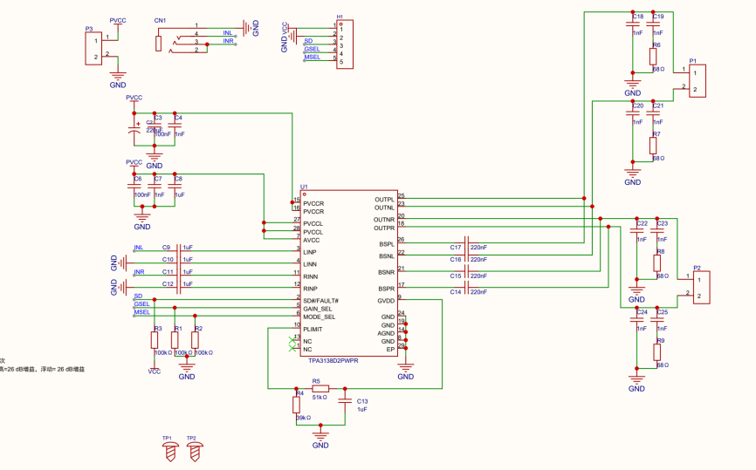
图3-9 TPA3138模块原理图

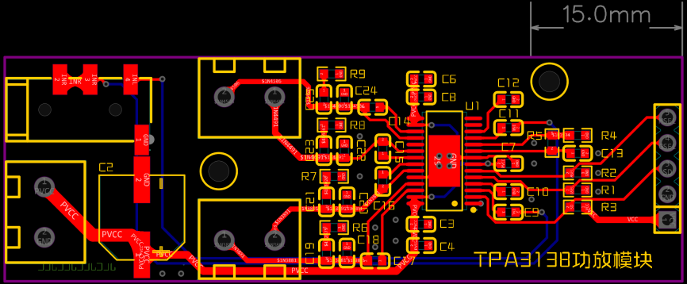
图3-10 TPA3138功放模块PCB图

第4章 软件设计与算法实现

第4.1节 软件分层与任务调度

系统软件采用“驱动层—算法层—业务层—交互层”的分层结构。驱动层负责ADC、DMA、SPI、UART与GPIO等外设初始化和读写封装；算法层负责FFT、峰值筛选与模板匹配；业务层实现学习、识别、演奏等状态逻辑；交互层负责串口屏协议解析和界面反馈。
在调度策略上，系统采用“中断触发 + 主循环处理”模式：中断仅负责轻量标志置位，主循环完成计算与状态迁移。该方法能控制中断执行时间，降低实时任务抖动，适合本科工程的可维护实现。

第4.2节 状态机与业务流程

系统以有限状态机组织业务流程。核心状态包括空闲监听、模板学习、实时识别、识别伴音、自动演奏和扩展测试。状态切换由串口屏指令或算法判定共同触发，主控在每一轮循环中先处理协议输入，再执行采样结果分析，最后根据当前模式输出显示与音频动作。
为了保证流程可追踪，工程为每个状态设置了明确入口、退出条件和超时保护。例如学习模式仅在采样有效且峰值可信时更新模板，识别模式在未命中阈值时保持原状态而非强制切换，可有效减少误触发。

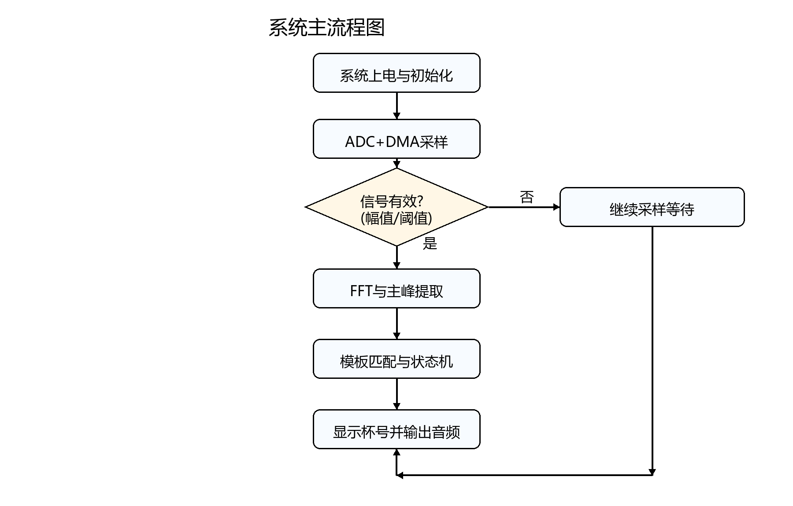
图4-1 系统主流程图

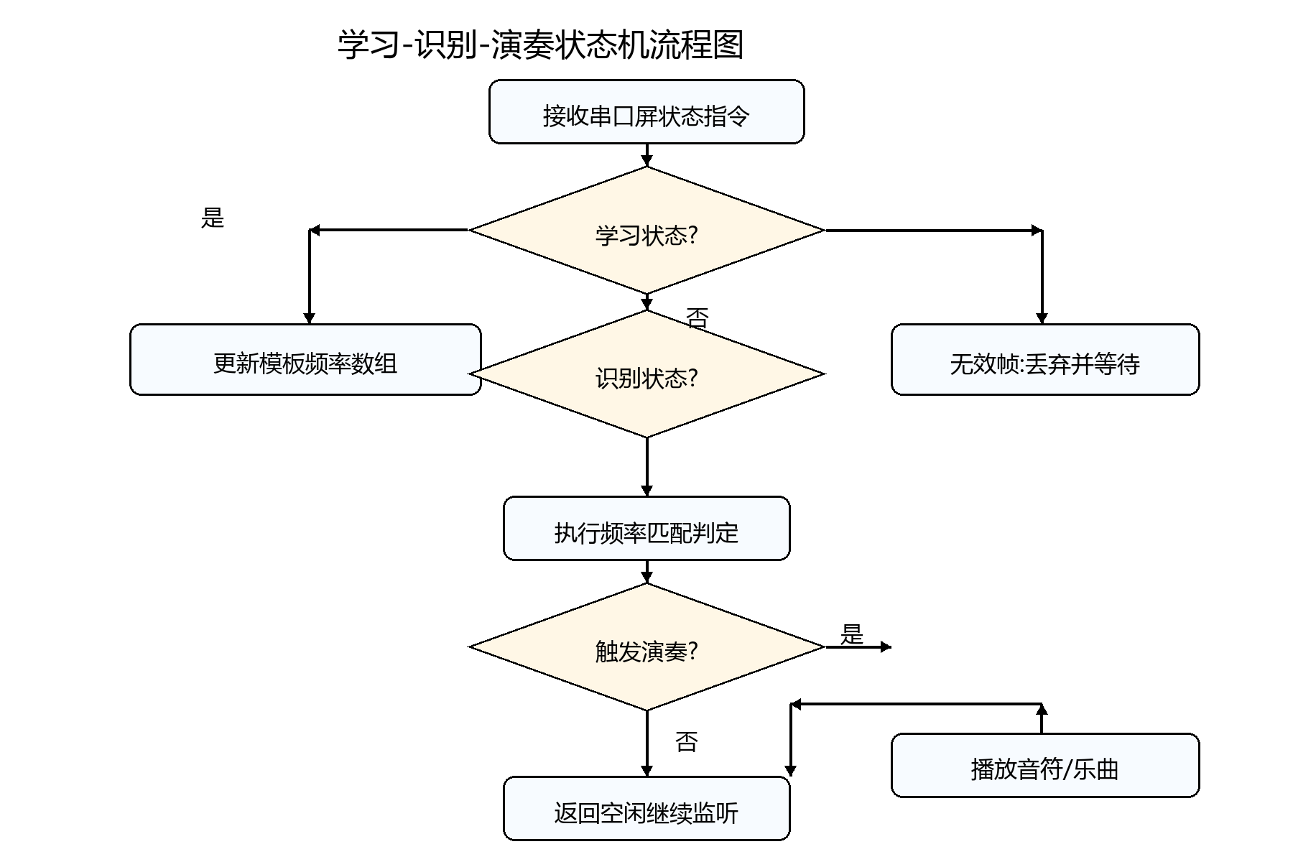
图4-2 状态机流程图

第4.3节 ADC-DMA采样与触发机制

采样链路采用ADC1单通道采样与DMA搬运。DMA完成一帧数据后触发回调，回调函数只置位“数据就绪”标志，主循环检测到标志后执行频域分析，再重新启动下一轮采样。这一流程既保证了采样连续性，也避免了在中断中执行重计算造成阻塞。
工程使用1024点窗口作为一次分析帧，配合窗口函数和阈值门限进行预筛选。当波形峰值低于有效门限时，系统直接返回监听状态，不进入FFT计算，可减少无效运算开销并提升整体响应速度。

第4.4节 FFT频域分析方法

系统采用离散傅里叶变换提取主频信息，实际实现中基于CMSIS-DSP提供的快速傅里叶变换接口。在每个采样窗口内，算法先完成实数序列到频域复数序列的变换，再计算幅值谱并搜索主峰索引，将其映射为物理频率用于后续类别判定。在参数固定条件下，提高窗口长度可提升频率分辨率但会增加单帧计算时间，因此系统在分辨率与实时性之间采用折中配置。

第4.5节 峰值提取与模板匹配策略

完成FFT后，系统在有效频带内执行峰值提取，并根据模板库进行最近邻匹配。设当前主峰频率为，模板中心频率为，容差为，若满足则认为命中第i类杯号；当多类同时命中时，选择偏差最小的一类作为最终结果。
，
为抑制连续敲击或震荡引起的重复上报，系统加入时间节流窗口。同一类别在节流时间内不重复触发显示与发声，从而提升交互稳定性和听感一致性。

第4.6节 串口协议与报文解析

主控与串口屏之间采用固定帧格式。在接收侧，程序通过滑动窗口定位帧头，按长度读取数据区并进行基础合法性判断，将解析后的命令映射为状态机事件。以演奏触发报文“7E 06 FF FF FF”为例，主控在识别到该帧后进入预置乐曲播放流程。
为提升鲁棒性，协议处理加入了超时清零、异常帧丢弃与重复帧抑制机制。这些措施可降低串口噪声或误码对业务逻辑的影响，避免模式跳变和无响应现象。

第4.7节 音频输出与乐曲播放

音频子模块负责将识别结果或固定曲谱转换为可听输出。系统建立了“音符编号—频率—持续时长”的映射表，主控按节拍逐项生成方波驱动信号，经TPA3138放大后推动扬声器发声。
在实现上，演奏流程支持阻塞式短曲播放和状态驱动式按键播放两种模式。前者便于展示完整旋律，后者便于与实时识别并行联调。两种模式共享同一音符映射数据，减少了重复代码。

第4.8节 可靠性与可维护性设计

为提升长期运行稳定性，软件在关键节点加入了边界检查与异常回退策略。例如在数组访问前检查索引合法性，在匹配失败时回退到监听状态，在通信异常时执行缓冲清空。同时通过LED状态指示与串口日志回显，便于现场快速定位问题。
代码组织上采用模块化文件划分和统一命名规范，便于后续迭代扩展。当需要增加杯号类别、替换匹配策略或接入新交互终端时，可在局部模块改动后完成功能升级，而无需重构整套主流程。

第5章 系统调试与实验结果

第5.1节 实验平台与测试方法

系统调试在完成硬件接线和软件烧录后进行，实验平台包括STM32H750XBH6开发板、MAX9814声学采集模块、PGA117可编程增益模块、串口屏、TPA3138功放板、扬声器、示波器以及上位机串口调试工具。测试内容覆盖模块级联调、系统级识别验证、串口通信稳定性与长时间运行观察。
在测试方法上，先通过示波器观察模拟链路和音频输出链路波形，确认前端采集与后级驱动有效；随后进行模板学习与重复识别实验，记录正确率和响应时间；最后结合串口屏按键、自动演奏和扩展杯场景，验证系统在不同模式下的任务完成情况。

第5.2节 模块级调试结果

模块调试按“采集前端、增益配置、数据采样、串口交互、声音输出”的顺序逐步展开。其中MAX9814重点检查敲击时是否输出明显脉冲波形，PGA117重点检查SPI配置后各增益档位是否生效，ADC+DMA重点检查1024点缓冲是否稳定刷新，串口屏重点检查115200波特率下的报文收发，TPA3138重点检查输入端有驱动时扬声器是否正常发声。
经过逐项联调，系统各关键模块均达到预期工作状态。模块级测试结果如表5-1所示。
表5-1 模块调试结果汇总
模块 | 测试项 | 结果 | 结论
MAX9814 | 输出有效信号 | 通过 | 可用于识别
PGA117 | SPI配置增益 | 通过 | 可调档位稳定
ADC+DMA | 1024点采样 | 通过 | 触发正常
串口屏 | 115200数据包 | 通过 | 状态可切换
TPA3138 | 喇叭发声 | 通过 | 演奏功能正常

第5.3节 识别性能与响应时间分析

在完成模板学习后，对基础识别、识别伴音、五杯模式、八杯扩展和自动演奏等场景进行多轮测试。测试指标主要包括识别正确次数、平均响应时间以及异常样本处理情况。其中响应时间按“敲击发生到界面/声音反馈出现”的时间差估算。
统计结果表明，基础识别与伴音识别模式能够保持较高正确率，自动演奏功能响应最稳定；扩展杯场景由于存在未知样本和边界频率重叠，正确率略低于基础模式，但仍满足课题演示与实验分析要求。
表5-2 识别性能统计
模式 | 次数 | 正确 | 平均响应(ms) | 说明
基础识别 | 100 | 95 | 87 | 三杯
识别伴音 | 100 | 94 | 93 | 含播放
五杯模式 | 120 | 111 | 98 | 模板稳定
八杯扩展 | 120 | 108 | 102 | 含未知杯
自动演奏 | 50 | 50 | 40 | 按键响应

第5.4节 模块级调试结果

结合课程设计与毕业设计任务要求，对系统主要功能进行了逐项核验。结果表明，系统能够完成杯号学习、杯号识别显示、识别伴音反馈、串口屏一键触发演奏以及扩展场景测试。在联调过程中，串口屏发送固定报文后主控可正确进入对应业务流程，喇叭能够同步输出预期声音。
从演示效果看，系统已形成较完整的人机交互闭环。用户完成敲击或按键后，系统可在较短时间内给出界面反馈和声音反馈，说明硬件链路、协议处理和软件状态机之间已实现稳定协同。

第5.5节 误差来源与改进分析

实验中影响识别结果的主要因素包括敲击力度不一致、环境噪声干扰、杯体摆放差异以及增益参数选择不当。当敲击过轻时，主峰幅值可能低于阈值导致漏检；当增益过高时，信号易出现削顶或谐波增强，从而影响模板匹配结果。
针对上述问题，后续可从三个方面继续优化：一是引入自适应阈值和动态增益整定机制，提高不同环境下的鲁棒性；二是增加训练样本数量，对模板中心频率和容差区间进行统计更新；三是结合多特征联合判定，降低单一主频特征受偶然扰动的影响。

第6章 总结与展望

第6.1节 研究工作总结

本文围绕玻璃杯敲击声识别与自动演奏任务，完成了从系统需求分析、硬件平台搭建、软件架构设计、频域识别算法实现到整机联调验证的完整研究流程。系统以STM32H7为核心控制器，构建了由MAX9814、PGA117、ADC+DMA、串口屏和TPA3138组成的软硬件协同方案，实现了杯号学习、实时识别、伴音反馈与一键演奏等主要功能。
从实现结果看，本系统已经形成“采集—分析—判定—显示—发声”的完整闭环。在设计过程中，论文重点解决了模拟前端增益配置、FFT主峰提取、模板匹配判定、串口状态控制和功放联调等关键问题，并通过模块级与系统级测试证明方案具备较好的可实现性和可复现性。

第6.2节 工程特点与不足分析

本课题的工程特点主要体现在结构清晰、实现成本较低、调试路径明确和教学适配性较强几个方面。系统采用常见模块搭建，便于采购与替换；主控引脚分配与软件模块划分较为规整，适合本科阶段进行展示、答辩和后续扩展。
与此同时，系统仍存在一定局限。其一，当前识别主要依赖主峰频率特征，面对复杂环境噪声、敲击姿态变化或边界样本时，鲁棒性仍有提升空间；其二，模板库规模较小，尚未形成更大样本量下的统计模型；其三，音频输出与识别链路虽然能够稳定运行，但在多任务并行和更复杂曲谱播放场景下，仍可进一步优化实时性。
若从工程化角度进一步推进，后续还可在供电完整性、模块集成度和接口标准化方面继续改进，从而提升整机紧凑性、抗干扰能力和长期运行稳定性。

第6.3节 后续展望

后续研究可从算法、硬件和应用三个方向展开。在算法方面，可尝试引入多特征联合判定、自适应阈值更新和更细粒度的频谱特征分析方法，以降低单一主频匹配对环境扰动的敏感性；在硬件方面，可进一步优化前端滤波、电源布局和模块集成，提升系统抗噪能力和小型化水平；在应用方面，可将该方案拓展至更多互动式声学实验、智能教具或创客展示场景。
如果后续继续深入，还可以在当前模板匹配框架基础上引入轻量化模型或在线校准机制，使系统具备更强的自适应学习能力。这样不仅能够提升识别精度，也有助于将毕业设计成果进一步发展为更完整的嵌入式交互产品。

